|  |
| --- |
| Universidad de córdoba |
| Trabajo GRAFCET |
| A.I.S.I. |
| **Manuel Pedrero Luque** |
| **Raúl Pérula Martínez** |
| **Enero de 2010** |

|  |
| --- |
|  |

# Enunciado

Se trata de controlar el funcionamiento de una mezcladora de productos químicos. Esta consta de los siguientes elementos:

* Depósito de mezcla.
* Pulsador componente A (S1).
* Pulsador componente B (S2).
* Sensor de nivel de depósito de mezcla vacío (SQ3).
* Sensor de nivel de depósito de mezcla lleno (SQ4).
* Electroválvulas para alimentación de productos componentes A (EV1) y B (EV2).
* Electroválvula de vaciado (EV3).
* Mezclador (M4)

El sistema debe funcionar del siguiente modo:

* La cantidad de productos A y B la determina el operario de forma manual actuando sobre los pulsadores habilitados para ello. Si el operario comienza pulsando producto A, se abrirá la electroválvula EV1 hasta que pulse producto B, instante en el cual deja de añadir producto A y pasa a añadir producto B mediante la electroválvula EV2.
* Si el operario comienza por el producto B el proceso es similar pero en orden contrario.
* Si mientras se está añadiendo producto A o B al mezclador éste se llenara, se cerrarán las válvulas.
* Una vez lleno el depósito comienza el proceso de mezclado.
* El proceso de mezclado dura 10 minutos y consiste en girar el mezclador 30 segundos en un sentido (KM4) y otros 30 segundos en sentido contrario (KM5) repetidamente durante los 10 minutos mencionados. Cuando transcurra este tiempo se abrirá la válvula de vaciado EV3 hasta que el depósito de mezcla esté completamente vacío, quedando el sistema preparado para realizar una nueva mezcla.

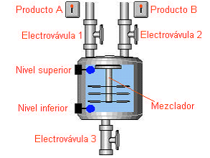

# GRAFCET funcional

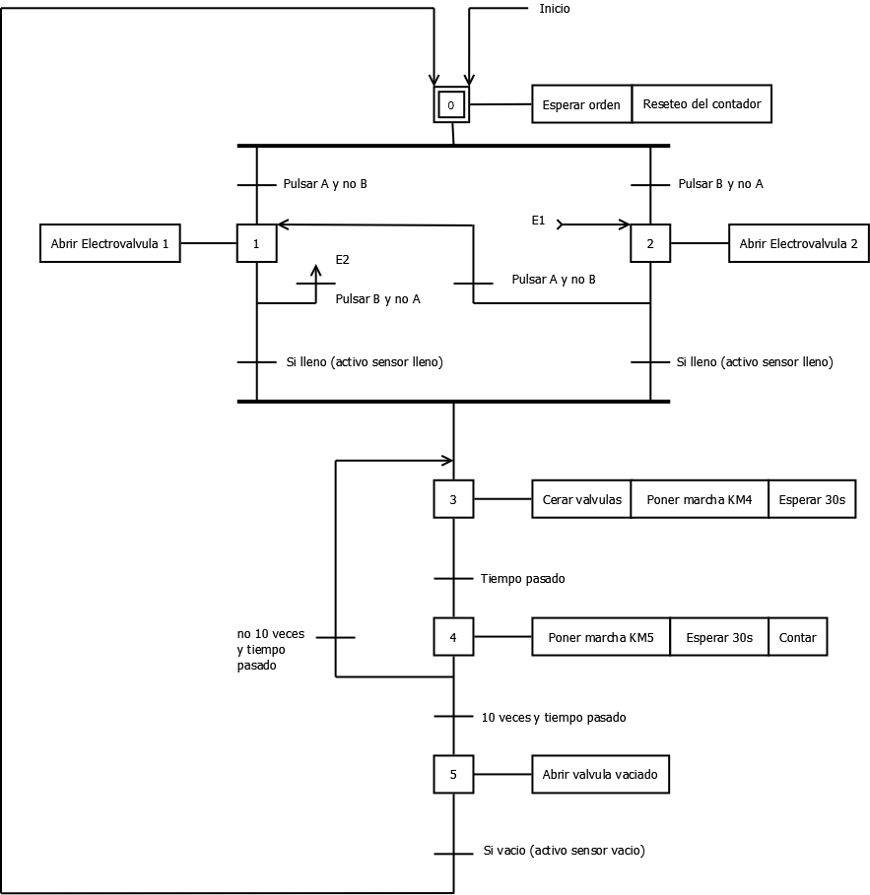

# GRAFCET tecnológico

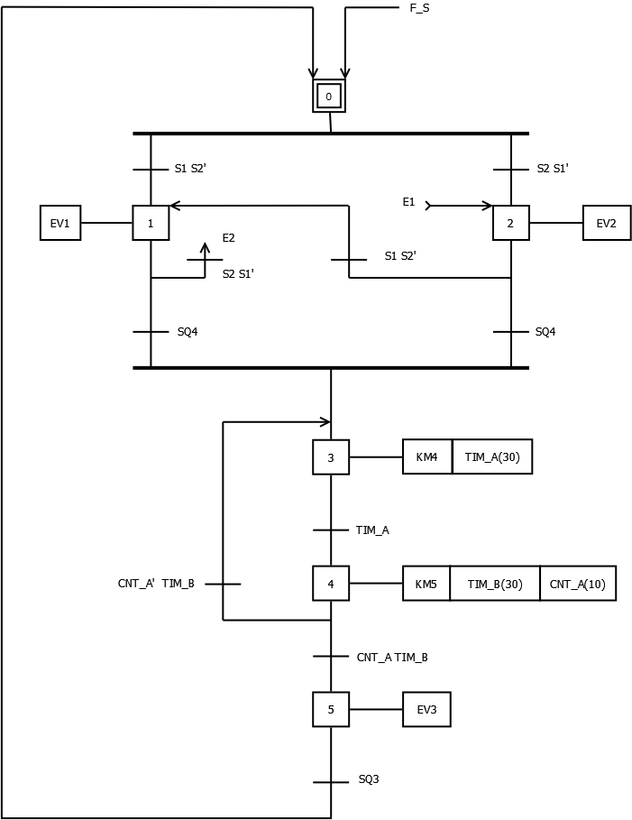

# Posiciones de memoria

## Etapas

E0 = 200.00

E1 = 200.01

E2 = 200.02

E3 = 200.03

E4 = 200.04

E5 = 200.05

## Entradas

S1 = 0.01

S2 = 0.02

SQ3 = 0.03

SQ4 = 0.04

SQ5 = 0.05

## Salidas

EV1 = 10.01

EV2 = 10.02

EV3 = 10.03

KM4 = 10.04

KM5 = 10.05

## Temporizadores y contadores

TIM_A = 000

TIM_B = 001

CNT_A = 002

# Ecuaciones

**Parte secuencial**

Set E0 = F_S + E5 SQ3

Rset E0 = E1 + E2

Set E1 = E0 S1 S2’ + E2 S1 S2’

Rset E1 = E3 + E2 S2 S1’

Set E2 = E0 S2 S1’ + E1 S2 S1’

Rset E2 = E3 + E1 S1 S2’

Set E3 = E1 SQ4 + E2 SQ4 + E4 CNT_A’ TIM_B

Rset E3 = E4 TIM_A

Set E4 = E3 TIM_A

Rset E4 = E5 + E3 CNT_A’ TIM_B

Set E5 = E4 CNT_A TIM_B

Rset E5 = E0

**Parte combinacional**

EV1 = E1

EV2 = E2

EV3 = E5

KM4 = E3

KM5 = E4

TIM_A = E3

TIM_B = E4

Set CNT_A = E4

Rset CNT_A = E0

# Programa en diagrama de contactos

